**Regras de Negócio**

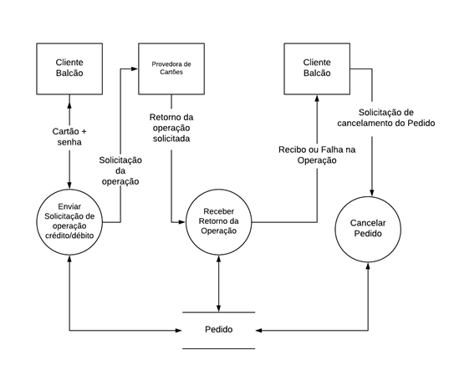

**RN-0001**: Após a realização do pagamento em cartão, a provedora de cartão tem que emitir um recibo, e o caixa tem que dar ao cliente como comprovante de venda.

**RN-0002:** O cancelamento do pedido pode ser feito em qualquer momento do fluxo pelo cliente.